TEXTPRODUZIEREN: Unfallbericht 5/6 – A 4

Aufgabe 1: Lies den Text gründlich.

„Kennst du den Jens Prause aus der 6 b?“, fragte mich die immer bestens informierte Elisabeth Wiebrecht, meine Banknachbarin, als ich nach der Mittagspause an diesem Freitag im Oktober, der dreizehnte übrigens, satt und müde unseren Klassenraum in der Sekundarschule „Kastanienallee“ wieder betrat. Sofort war mein Interesse erwacht. Natürlich, Jens war mein bester Freund. Uns verbanden so viele Gemeinsamkeiten, dass diese schon häufig Anlass zu Verwunderung gaben.
Jens wurde wie ich am 13.10.2000 im Klinikum Halle-Kröllwitz geboren. Wir lagen wohl schon im Krankenhaus nebeneinander, strampelten und brüllten um die Wette, weil jeder vergebens auf seinen Vater wartete. Jens’ Mutter Franka war ebenso wie meine Alleinerziehende. Und als ob der Gemeinsamkeiten nicht genug wären, wohnten wir beide in Halle, Kastanienallee 7, direkt neben unserer Schule. Zufälle gibt es! Da war es natürlich, dass wir enge Freunde wurden. Soeben hatten wir noch gemeinsam zu Mittag gegessen, doch dann hatte mich Jens mit einem „Bis dann, Alter!“ plötzlich zurückgelassen.
Elisabeth riss mich mit ihrer kreischenden Stimme aus meinen Gedanken, es sprudelte nur so aus ihr hervor: „Denk dir, der Jens ist eben wie ein Wilder den engen Gang zum Treppenhaus gerannt. Herr Trautwein, der Aufsichtslehrer, hat ihm noch nachgerufen, er solle doch langsam gehen. Doch Jens hörte nicht. Der wollte wohl so schnell wie möglich runter in die erste Etage. Er hat Anlauf genommen, drei Stufen auf einmal übersprungen und ist ins Straucheln gekommen. Dabei hat er mich und Julia Wilhelm aus der 6c fast umgerissen, wir konnten gerade noch knapp zur Seite springen. Jens knickte um und landete an der frisch gestrichenen Wand. Geheult hat er nicht, aber sein rechtes Bein sah echt böse aus.“
Mir ging das alles viel zu schnell. Ich begriff vorerst nur, dass Jens etwas passiert sein musste. Und das an unserem dreizehnten Geburtstag. Vor zehn Minuten, also 12:30 Uhr, war das geschehen. Ich musste sofort zu ihm, also trabte ich ins Sekretariat, wo ich auf Jens’ Klassenleiterin Frau Grumbrecht traf. Sie versuchte mich zu beruhigen, mein Freund sei vor fünf Minuten mit dem Krankenwagen abgeholt worden. Dr. Meier, der Unfallarzt, hätte angeordnet, dass Jens wegen eines Wadenbeinbruches unverzüglich in die Unfallchirurgie der Universitätsklinik eingeliefert werden müsse.
Traurig verließ ich das Sekretariat und nahm mir vor, gleich am Nachmittag meinen besten Freund im Krankenhaus zu besuchen. Auf keinen Fall wollte ich es vergessen, das Formular UNFALLANZEIGE, es war mir im Sekretariat für Jens ausgehändigt worden, mitzunehmen.

Aufgabe 2: Fülle die Unfallanzeige für Jens vollständig aus.

Benutze dabei neben einem Rechtschreibwörterbuch ein Postleitzahlenverzeichnis.

Aufgabe 3: Nimm die Rolle von Jens ein und berichte den Unfallhergang der Mutter ausführlich.

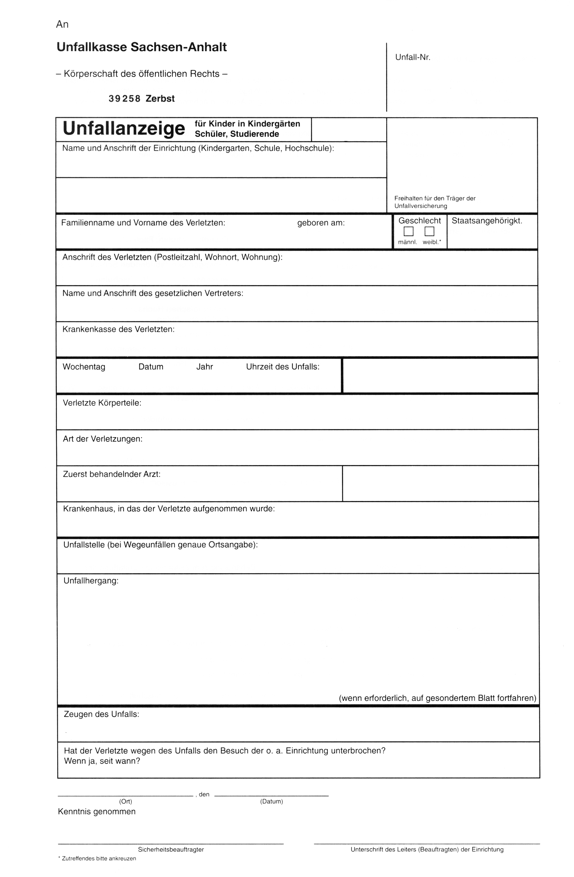
TEXTPRODUZIEREN: Unfallbericht 5/6 – H 4

Einordnung in den Lehrplan

Aufgabe | Kompetenzbereich | Kompetenzteilbereich | Kompetenzen
1, 2 | Lesen – mit Texten umgehen | Lesetechniken und Lesestrategien kennen und nutzen | - ausgewählte Lesetechniken und Lesestrategien kennen und zur Informationsentnahme und Informationsspeicherung nutzen
2 | Sprechen, Zuhören und Schreiben  Sprache und Sprachgebrauch untersuchen | Sachbezogen, situationsangemessen und adressatengerecht schreiben  Grammatische Mittel kennen und funktional verwenden  Normrichtig schreiben | - sich sachbezogen orientieren und informieren  - situationsangemessen und adressatengerecht berichten  - Text in gut lesbarer Form schreiben  - Text kriterienorientiert überarbeiten  - vollständige und übersichtliche Sätze bilden und verknüpfen  - grundlegende Regeln der Orthografie einhalten
3 | Sprechen, Zuhören und Schreiben | Sachbezogen, situationsangemessen und adressatengerecht sprechen sowie verstehend zuhören | - einfache Formen des dialogischen Darstellens kennen  - sprecherische, sprachliche und körpersprachliche Mittel berücksichtigen  - soziale und sprachliche Normen des Sprachgebrauchs einhalten

Hinweise zur erwarteten Leistung

Aufgabe | Aufgabenformat | Anforderungsbereich | Anforderungen
1 | geschlossene Aufgabe zum Leseverstehen | I | gründliches Lesen
2 | halboffene Aufgabe/  Zuordnungsaufgabe | II/III  III | selektives Lesen  textsortenspezifisches Formulieren
3 | halboffene Aufgabe | II | situationsangemessenes und adressatengerechtes Berichten

Bild- und Quellennachweis
Seite | Material/Bezeichnung | Quelle
S. 20 | Unfallbericht | LISA Halle
S. 22 | Formular Unfallanzeige | LISA Halle

Die Urheberrechte von verwendeten Materialien aus anderen Quellen wurden gewissenhaft beachtet. Sollte trotz aller Sorgfalt dennoch ein Urheberrecht nicht berücksichtigt worden sein, so wird darum gebeten, mit dem LISA in Halle (Saale) Kontakt aufzunehmen.

Das auf der Folgeseite abgebildete Formular ist vereinfacht und verkürzt worden.

